**《简易方程（四）》学习指南**

**学习目标：**

1. 在已有的用字母表示数的基础上，结合具体情景，经历用含有字母的式子表示两级运算的过程，能将数值代入算式进行计算，明确书写方法。

2.在学习的过程中，培养学生归纳知识的能力。

3.进一步体会用字母表示数的优势和作用，感悟函数思想，建模思想。

**学习任务单：**

**【课前准备】**

 学习指南、笔、尺子、橡皮

**【课上活动】**

活动一：

这一大杯果汁一共1200g，倒了3小杯。

你能提出什么数学问题？

活动二：请你试着解答军军和飞飞提出的问题。

活动三：当x=200时，果汁还剩下多少g？

活动四：仓库里有货物96吨，运走了12车，每车运b吨。

1. 用式子表示仓库里剩下货物的吨数。

1. 根据这个式子，当b等于5时，仓库里剩下的货物有多少吨？

1. 这里的b能表示哪些数？

**【课后小结】**

通过今天的学习，有那些收获？

**【课后作业】**

**1.数学书60页第2题**

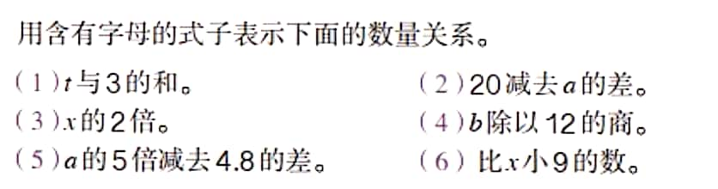

**2.数学书61页第5题**

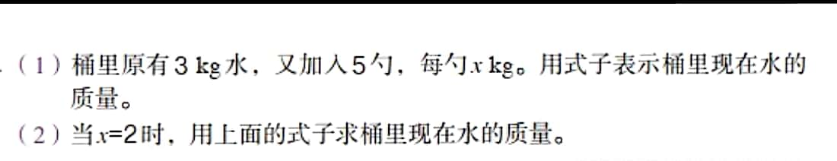

**【参考答案】**

**1.数学书60页第2题**

1. t+3 （2） 20 — a （3） 2x

（4） b÷12 （5） 5a－4.8 （6） x－9

**2.数学书61页第5题**

1. 3＋5x （2）X=2，3＋5x=3＋5×2=13